R５.７.２３ 下赤阪地区 棚田保全活動
草刈り

令和５年７月２３日（日）に令和５年度３回目の保全活動を行いました。
今回の活動では、３名のファンクラブの方に参加いただき、草刈りを行いました！
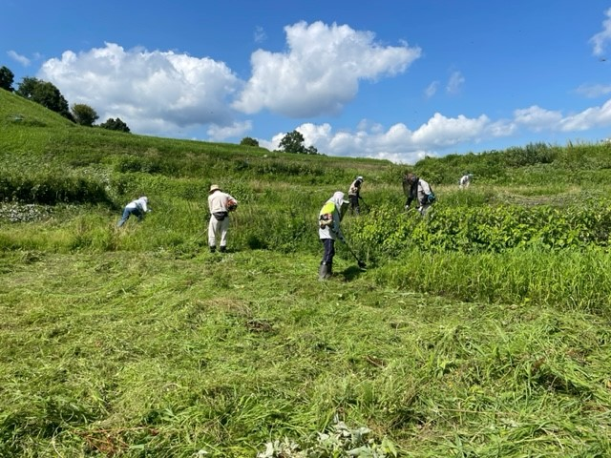
１回目、２回目の保全活動は残念ながら雨天のため中止となりましたが、今回は好天に恵まれました！
熱中症に注意し小刻みに休憩をはさみながら、皆様と力を合わせて草刈りをしました！
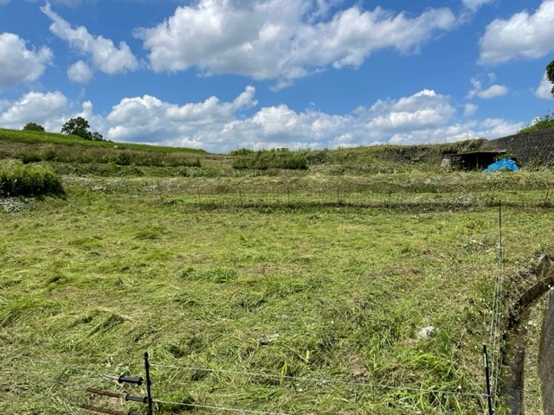
猛暑の中で大変な作業でしたが、草刈り後の景色をみると達成感があります！

